激勵身障朋友創作動機 仁愛基金會舉辦彩繪捏陶藝術創作聯展
2021-10-26【勁報記者羅蔚舟／新竹報導】
為激勵身心障礙朋友創作動機，傳達內心對美的實現，提升自信心和成就感，新竹市天主教仁愛社會福利基金會舉辦「幸福彩繪捏陶樂—身心障礙者藝術創作聯展」。仁愛基金會執行長林湘雅表示，感謝富邦慈善基金會贊助本活動經費，期望藉由藝術創作活動，增進身心障礙朋友手部功能、培養專注力和創造力，達到「公平參與、機會均等、權益保障」的身權公約價值，也讓生活增添許多樂趣，歡迎社會大眾前來參觀，給予溫暖的支持和掌聲，這項活動採防疫實聯制措施，守護你我健康。
新竹市天主教仁愛社會福利基金會舉辦「幸福彩繪捏陶樂—身心障礙者藝術創作聯展」，展覽期間即日起至110年10月31日早上九時至下午五時，展覽地點在仁愛基金會聖母園區的多功能活動室 (新竹市東區光復路二段902巷12號 )，展出內容有繪畫、陶版畫、陶藝品等。
仁愛基金會附設晨曦發展中心主任羅詠娜表示，該中心服務18歲以上的智能障礙朋友有140人，提供健康照護、居家生活、作業活動和休閒活動等服務。服務對象很喜歡每週一次的社團活動，其中有陶藝社、美藝社、手作社、電腦繪圖社等，自己選出本次藝術創作聯展的作品，有自我選擇及決定的權利。小如很喜歡畫繪本，每一幅圖都有故事，這次展出「午茶時光」，小如說:「我喜歡和朋友喝茶聊天，感覺很輕鬆、很快樂!」。
另外，阿忠參展作品是「我和教保員」，阿忠說:「范如、家陞對我很好，教我許多事情，所以我要把他們畫下來。」；奕霆喜歡畫畫，圖案和色彩都很豐富；肇彊喜歡用電腦繪圖，人物和風景構圖很唯美；還有許多參展作品，如子良的自畫像、振綱的動物派對，線條和色彩呈現歡樂趣味。每一個作品都是獨一無二的，也呈現他們的內心世界。
林湘雅執行長表示，近年來因疫情影響，導致募集資源不易，感謝台灣應用材料(股)公司、高通半導體有限公司、科學城物流(股)公司、英業達集團公益慈善基金會、晶豪科技教育基金會、永大社會福利基金會、建林公益慈善基金會、譚聖道慈善基金會、顧氏文教基金會、林麥聯誼會、五崧捷運、立錡科技、沃亞科技、弘塑科技、九齊科技、欣銓科技、和喬科技、嘉晶電子、瑞昱半導體、聯華電子燭光社、雲吉資本有限公司、哲毅水電工程、竹勝科技工程、怡富開發建設、新勝發餅店、一研九鼎廣告策劃等單位贊助服務經費，幫助仁愛度過疫情募款寒冬，支持身心障礙朋友獲得多元學習和健康生活。
歲末之際，懇請社會各界愛心捐贈仁愛基金會服務經費，即日起，凡捐款150元，即贈送2022年曆日誌乙本，送完即止。愛心捐款郵政劃撥帳號：50108020戶名：仁愛社會福利基金會。愛心專線03-578-4633分機1688公事組，或至仁愛網站https://www.charity.org.tw查詢。
（圖由天主教仁愛基金會提供／1.仁愛基金會舉辦「幸福彩繪捏陶樂—身心障礙者藝術創作聯展」，感謝富邦慈善基金會志工協助活動場地布置，歡迎社會大眾前來參觀，給予溫暖的支持和掌聲。2.「幸福彩繪捏陶樂—身心障礙者藝術創作聯展」，展覽期間即日起至110年10月31日早上九時至下午五時。3.仁愛基金會「幸福彩繪捏陶樂—身心障礙者藝術創作聯展」展現豐富多元的素材創作。）
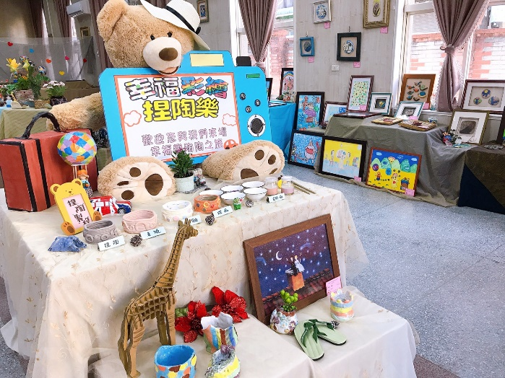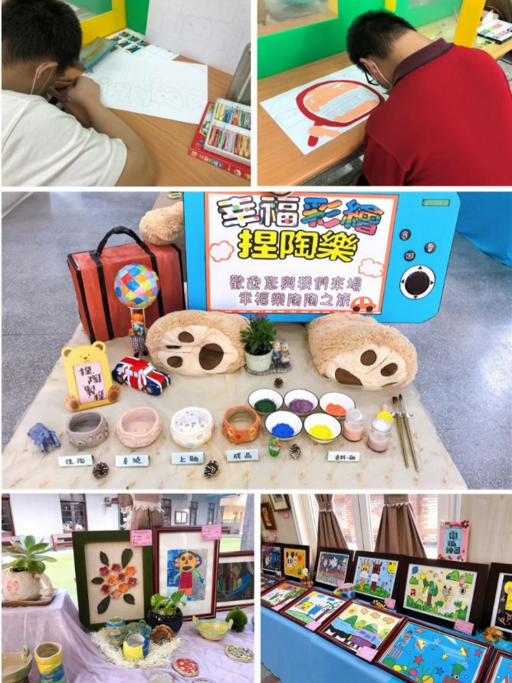

1.Line Today 新聞
https://liff.line.me/1454987169-1WAXAP3K/v2/article/aGGlLQW?utm_source=lineshare
2.勁 報
http://www.twpowernews.com/home/news_pagein.php?iType=1010&n_id=216149
3.PChome 新 聞
https://news.pchome.com.tw/society/twpowernews/20211026/index-16352633240564847002.html
4.Hinet
https://times.hinet.net/news/23572537
5.Life生活新聞網
https://life.tw/?app=view&no=1411067
6.大 成 報
http://www.greatnews.com.tw/home/news_pagein.php?iType=1003&n_id=248231
7.台 灣 新 浪 網
https://news.sina.com.tw/article/20211026/40362662.html
8.蕃 薯 藤 新 聞
https://n.yam.com/Article/20211026148224
9.PChome 新 聞
https://news.pchome.com.tw/sport/greatnews/20211026/index-63526328417670209007.html
10.爽爆新聞網
https://www.aplusnews.net/2021/10/26/47588/
11.Yam 蕃 薯 藤 新 聞
http://n.yam.com/Article/20211026789794
12.Sina 新浪新聞網
https://news.sina.com.tw/article/20211027/40362630.html
13.Sina 新浪台灣新聞網
https://iview.sina.com.tw/post/27144130
14.Life生活新聞網
https://life.tw/?app=view&no=1411055
15.台灣大哥大互聯新聞網
https://m.match.net.tw/pc/factory/content/1102/1
16.Hinet
https://times.hinet.net/news/23572665
17.Google 爽爆新聞列表
https://news.google.com/s/CBIwnLvwj1o?sceid=TW:zh
18.視傳媒
https://nvns.net/news_view.php?new_sn=11137
19.動傳媒
https://gudate.com/news_view.php?new_sn=11137
20.捷報新聞網
http://www.1658tw.com/?p=29082
21.好報新聞網
https://www.hbnews.com.tw/Report/News/a0b0d30b3g3r
22.東台灣新聞網
https://easttaiwan.news/2021/10/26/%e5%a4%a9%e4%b8%bb%e6%95%99%e4%bb%81%e6%84%9b%e5%9f%ba%e9%87%91%e6%9c%83%e8%be%a6%e7%90%86%e5%b9%b8%e7%a6%8f%e5%bd%a9%e7%b9%aa%e6%8d%8f%e9%99%b6%e6%a8%82-%e8%ba%ab%e5%bf%83%e9%9a%9c%e7%a4%99/
23.科技生活
https://www.techlife.com.tw/Article/44280
24.仁愛基金會網站
https://www.charity.org.tw/news/index/1190

